Муниципальное учреждение дополнительного образования
«Центр эстетического воспитания детей»
города Саранска Республики Мордовия

Беседа в музее изобразительных искусств на тему:

«Американская художник-анималист Персис Клейтон Вейерс»

(для детей 9 -12 лет)

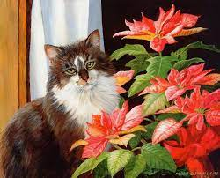

подготовила
педагог дополнительного образования
Калиниченко Анжелика Николаевна

г. Саранск
2023

Беседа

Американская художник-анималист Персис Клейтон Вейерс,

её кошечки и все-все-все
Персис Клейтон Вейерс (Persis Clayton Weirs) родилась на острове недалеко от берега Мэна, и живет на побережье Новой Англии. Там красивые пейзажи и много дикой природы.
У Персис не было официального обучения рисованию, она училась рисовать, наблюдая за природой и животными у своего дома, в основном за лошадьми. Теперь в ее "ассортименте" лошади, кошки, собаки, птицы, волки, олени и т.д. - она замечательно рисует и домашних, и диких животных.
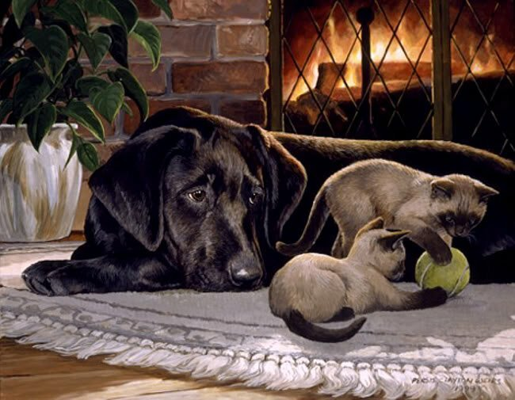

Серьезно рисованием лошадей Персис занялась в 23 года, и вскоре ей было поручено нарисовать портреты чемпиона шоу лошадей. Она продолжала делать другие портреты животных в течение следующих 12 лет. Кроме того, проиллюстрировала несколько книг.
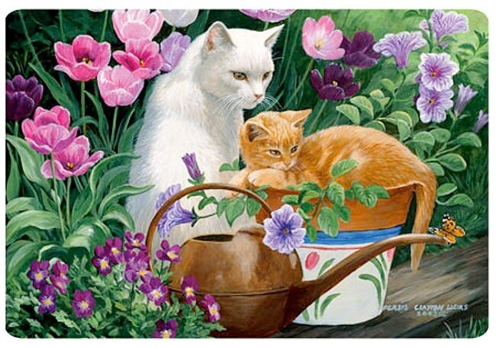
Как художник, она стремится передать в своих работах своё уважение к дикой природе и чувство ответственности за состояние окружающей среды. А также поделиться очарованием природы и удовольствием от наблюдения за ней.
